Active QR Code Mobile Application
(Student)

QR Code Mobile Application
تعريف
تطبيق ذكي يعمل علي التليفون المحمول والأجهزة اللوحية يمنح الطالب والمحاضر تسجيل الحضور بدون الاعتماد علي شبكة الانترنت او الشبكة الاسلكية اثناء اخذ تسجيل الحضور ويقوم بمزامنة سجلا الحضور الي الخوادم فور توافر اتصال انترنت او شبكة لاسلكية
- ادخال اسم المستخدم وكلمة المرور مرة واحدة فقط لتفعيل التطبيق
- عدم انتظار كود التأكيد OTP من ميكروسوفت في الدخول الي التطبيق بعد التعفيل
- تصور الكود بلمسة زر واحدة
- الاحتفاظ بسجل الحضور علي ذاكرة الهاتف لحين ارسالها الي السيرفر
- اظهار الجدول الدراسي بجميع التفاصيل
- متابعة نسبة الحضور و الغياب بكل مادة
طريقة التفعيل لأجهزة Android
- قم بفتح متصفح الانترنت
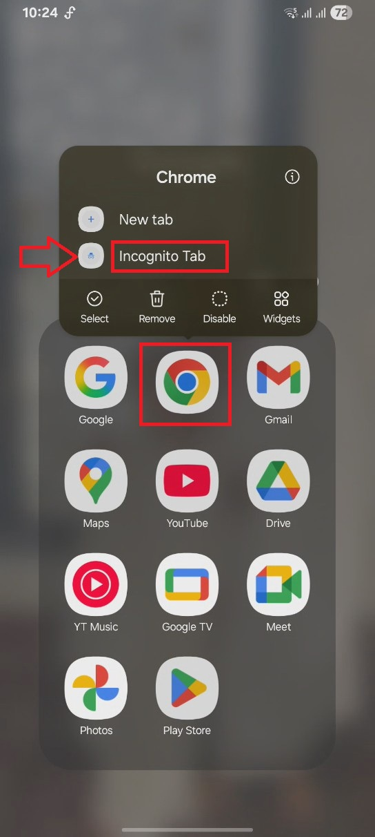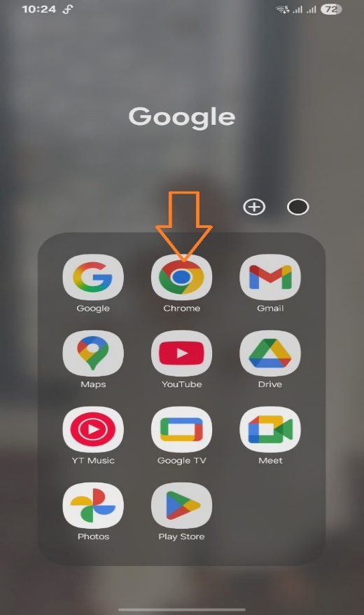
2
1

- قم بفتح الموقع الرسمي للتطبيق بكتابة العنوان التالي qr.nub.edu.eg

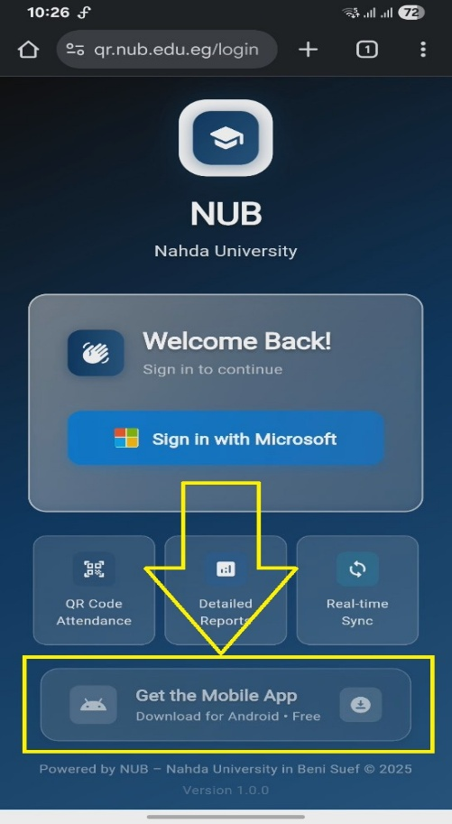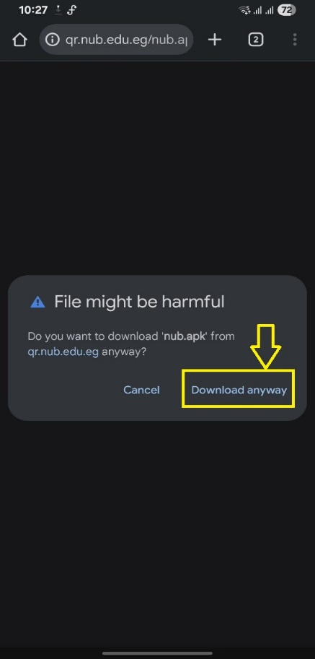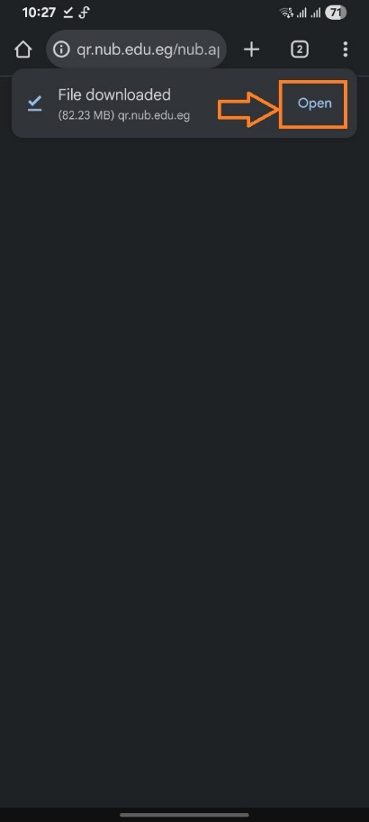
5
4
3
- تابع عملية الاعداد حتي نهاية التثبيت
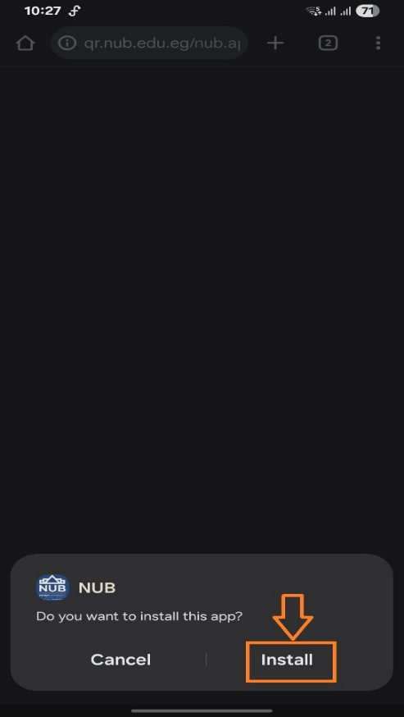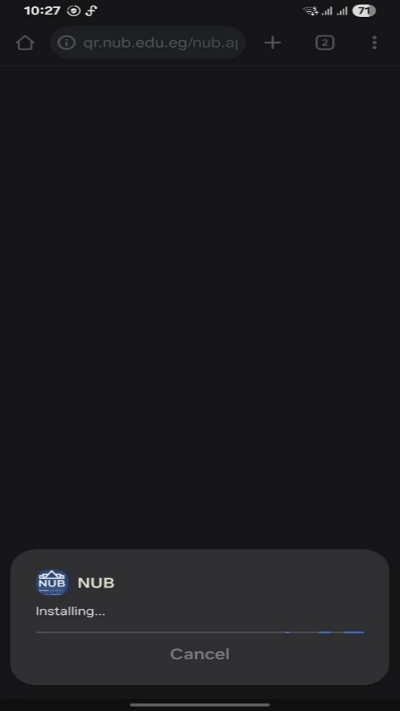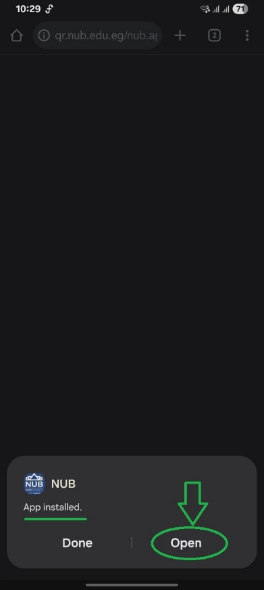
8
7
6
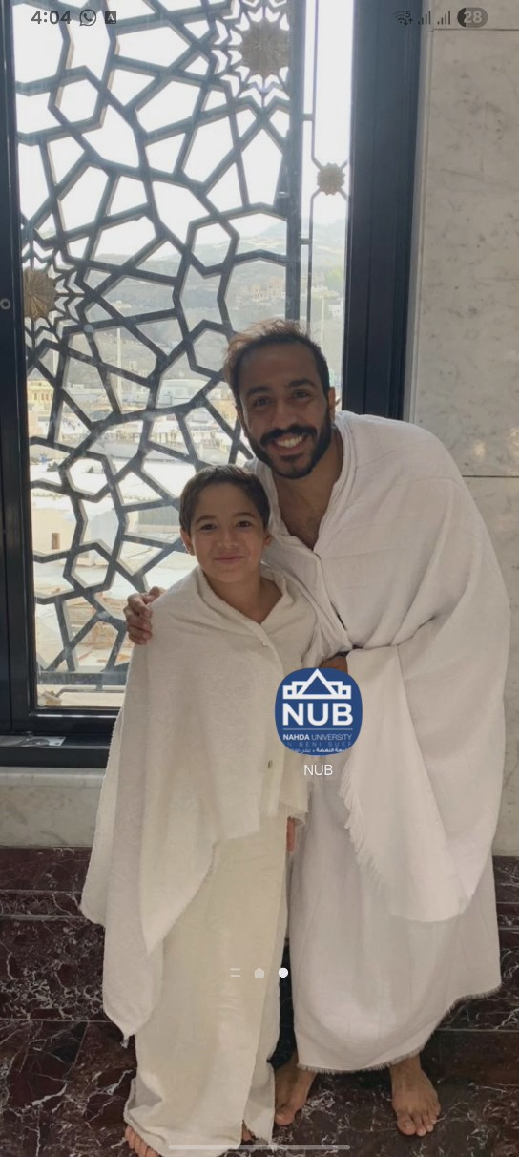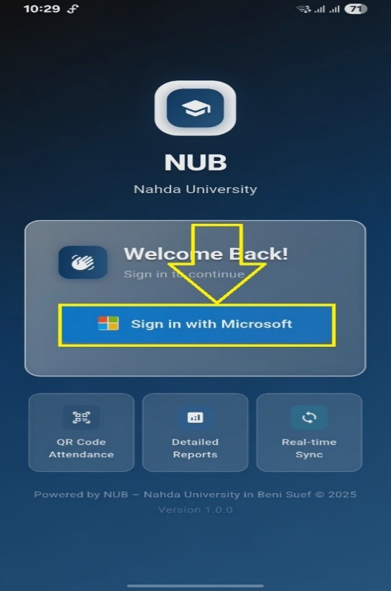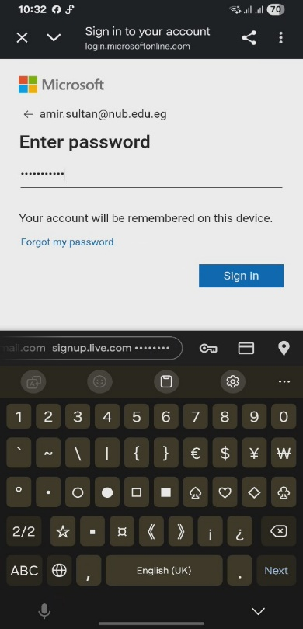
11
10
9
في حالة نسيان البريد الالكتروني او كلمة السر يمكن التوجه الي اقرب معمل كمبيوتر مع وجود اثنبات الشخصية وسوف يتم مساعدتك في الحصول عليها في الحال
في حالة تغير رقم التليفون المسجل لدي ميكروسوفت يمكنك التوجه الي إدارة تكنولوجيا المعلومات للتحديث واستقبال رسائل OTP
- قم بادخلال كود التحقق الذي تم ارساله اليك من قبل ميكروسوفت لتاكيد الهوية
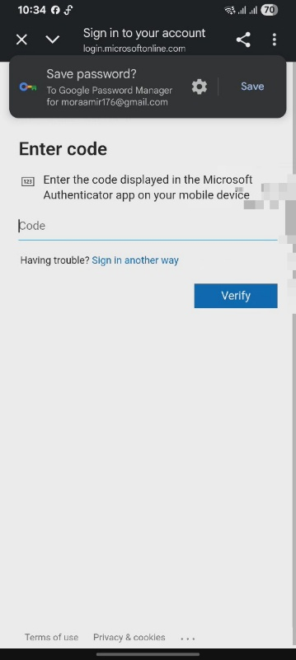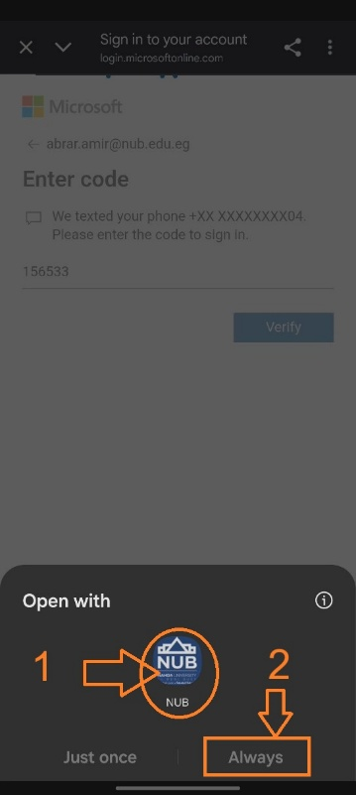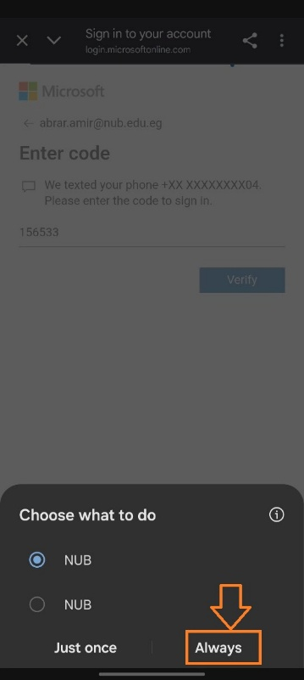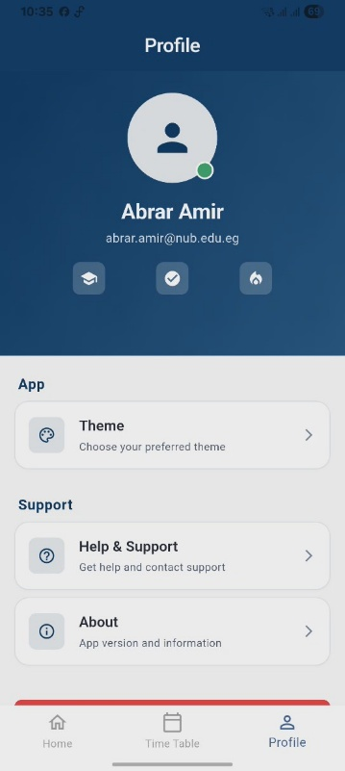
15
14
12
13
- قم بالضغط Scan QR Code عند تسجيل الحضور , امنح الاصلاحيات الازمة لفتح الكاميرا والموقع الجغرافي
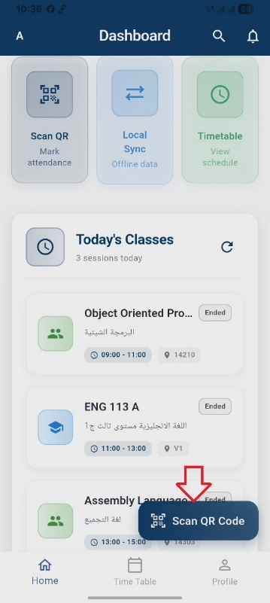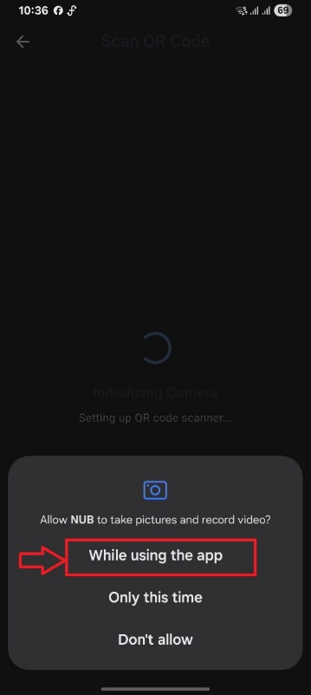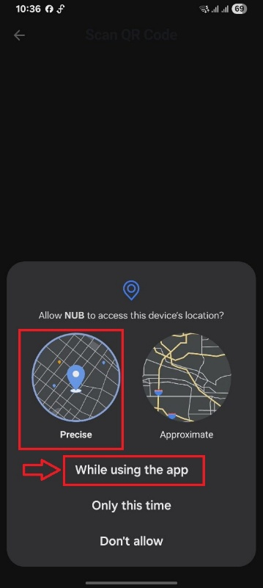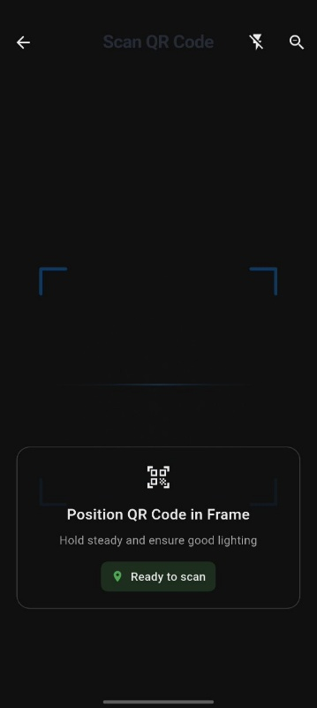
19
18
17
16
نشكركم علي حسن تعاونكم

